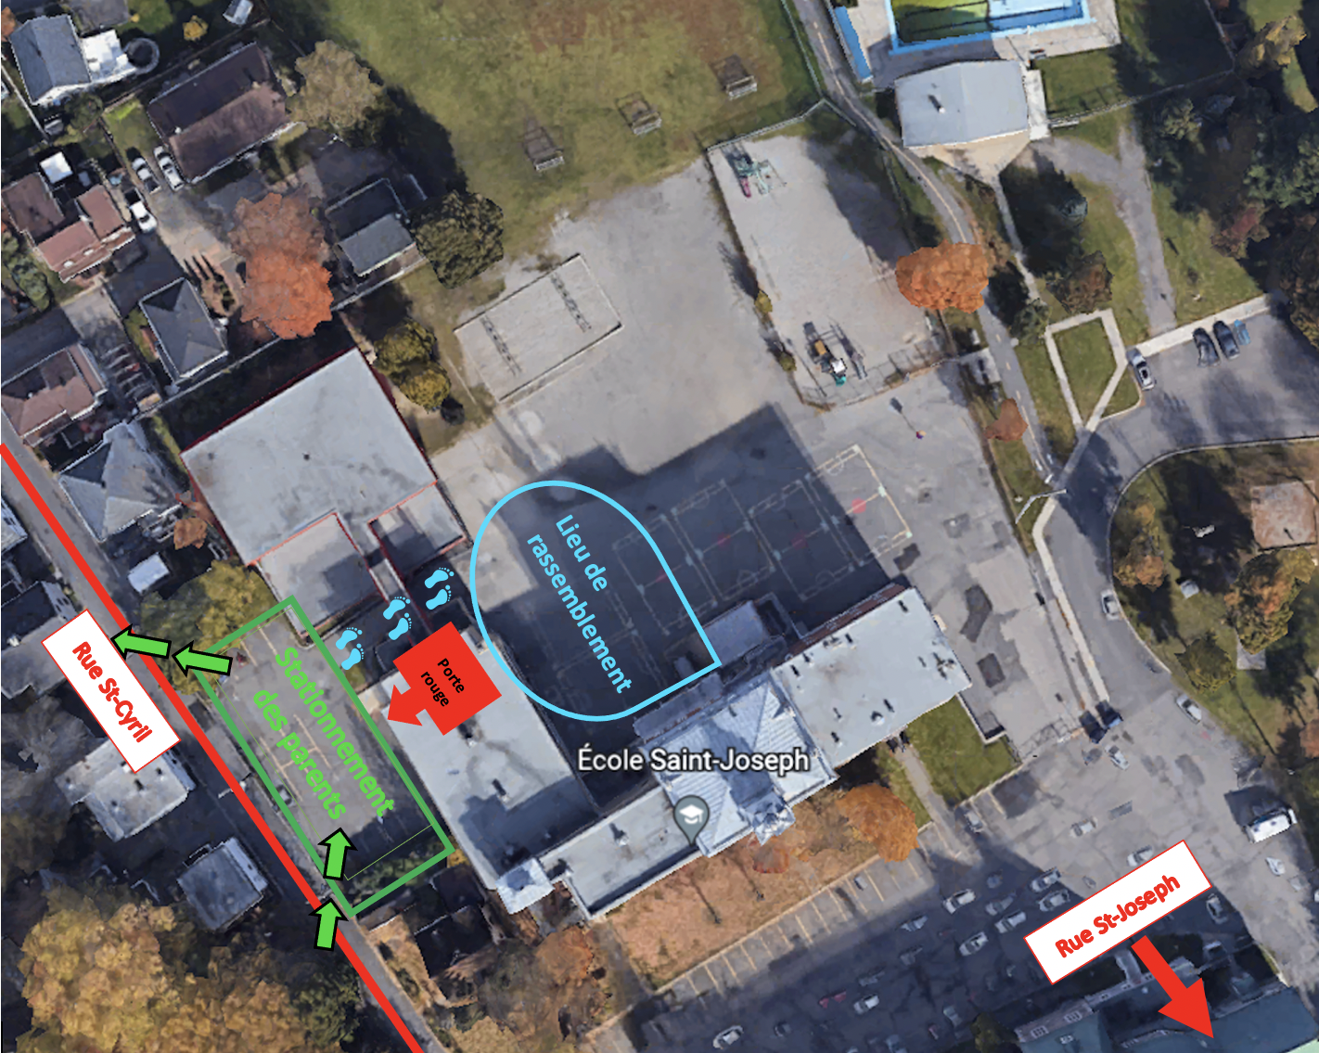
Période d’arrivée :
- Entrée des voitures à partir de la rue St-Cyril
- Les voitures se stationnent dans le stationnement des parents et quittent dans le sens des flèches vertes
- À partir de 7h15, les jeunes entrent par la porte rouge pour la Halte-NÉO où ils s’enregistrent à la table d’accueil
- À partir de 8h45, les parents déposent les jeunes vis-à-vis la passerelle et ceux-ci passent sous la passerelle pour rejoindre le lieu de rassemblement où ils rejoindront leur groupe
En cas de pluie, les jeunes entrent par la porte rouge pour rejoindre la grande salle qui sera le lieu de rassemblement

Période de départ :
- Lors de la période de départ en fin de journée, soit entre 15h45 et 16h15, chaque personne qui vient chercher un enfant doit être autorisée sur la liste de départ de l’enfant
- Les parents se rendront au site de rassemblement pour récupérer leur enfant dans leur groupe
- Entre 16h15 et 16h20, il sera impossible de venir chercher votre enfant, puisqu’il s’agit de la période de transition entre la fin de la journée et le début de la Halte-NÉO
- À partir de 16h20, les enfants non-inscrits à la halte-NÉO vont pouvoir être récupérés à la table d’accueil située à la porte rouge. (Voir l’info-parent 2022 sur le site du Patro de L.évis)
- Les enfants qui vont à la halte-NÉO pourront être récupérés à la table d’accueil à la porte rouge jusqu’à 17h30.

